[Thực hành] Ứng dụng login

Mục tiêu
Luyện tập sử dụng spring message bundle, luyện tập triển khai i18n và l10n.

Mô tả
Với tài nguyên là một dự án Spring MVC đang chạy, triển khai internationalize.
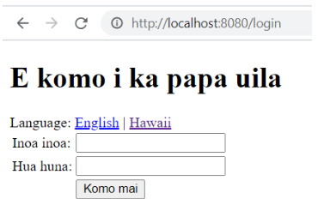
Sau khi hoàn thành, học viên sẽ:
- Cấu hình được Spring sử dụng messageSource
- Sử dụng được message source
- Sử dụng được LocaleChangeInterceptor để hỗ trợ localization
- Sử dụng được SessionLocaleResolver để hỗ trợ localization

Hướng dẫn
Chuẩn bị
New project > Gradle, chọn Java và Web
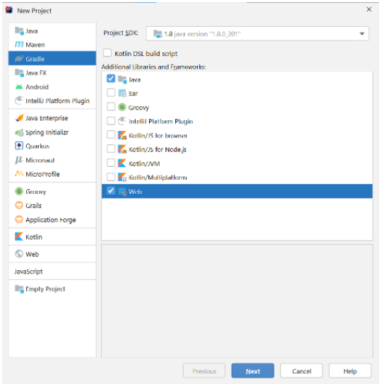
Đặt GroupId là com.codegym và ArtifactId là spring-internationalize
Bước 2: Thêm các thư viện cần thiết vào file build.gradle
dependencies {
providedCompile group: 'javax.servlet', name: 'javax.servlet-api', version: '4.0.1'
compile group: 'org.springframework', name: 'spring-core', version: '5.3.2'
compile group: 'org.springframework', name: 'spring-context', version: '5.3.2'
compile group: 'org.springframework', name: 'spring-beans', version: '5.3.2'
compile group: 'org.springframework', name: 'spring-web', version: '5.3.2'
compile group: 'org.springframework', name: 'spring-webmvc', version: '5.3.2'
compile group: 'org.thymeleaf', name: 'thymeleaf-spring5', version: '3.0.11.RELEASE'
compile group: 'nz.net.ultraq.thymeleaf', name: 'thymeleaf-layout-dialect', version: '2.5.2'
}
Bước 3: Cấu trúc của ứng dụng
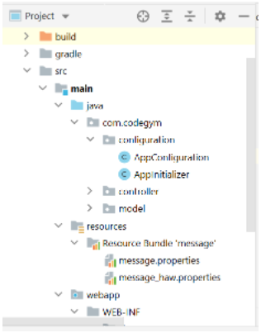
Lớp AppInitializer trong package com.codegym.configuration
package com.codegym.configuration;
import org.springframework.web.filter.CharacterEncodingFilter;
import org.springframework.web.servlet.support.AbstractAnnotationConfigDispatcherServletInitializer;
import javax.servlet.Filter;
public class AppInitializer extends AbstractAnnotationConfigDispatcherServletInitializer {
@Override
protected Class<?>[] getRootConfigClasses() {
return new Class[]{AppConfiguration.class};
}
@Override
protected Class<?>[] getServletConfigClasses() {
return new Class[]{};
}
@Override
protected String[] getServletMappings() {
return new String[]{"/"};
}
@Override
protected Filter[] getServletFilters() {
CharacterEncodingFilter filter = new CharacterEncodingFilter();
filter.setEncoding("UTF-8");
filter.setForceEncoding(true);
return new Filter[] { filter };
}
}
Bước 4: Tạo lớp cấu hình cho ứng dụng
package com.codegym.configuration;
import org.springframework.beans.BeansException;
import org.springframework.context.ApplicationContext;
import org.springframework.context.ApplicationContextAware;
import org.springframework.context.annotation.Bean;
import org.springframework.context.annotation.ComponentScan;
import org.springframework.context.annotation.Configuration;
import org.springframework.web.servlet.config.annotation.EnableWebMvc;
import org.springframework.web.servlet.config.annotation.WebMvcConfigurer;
import org.thymeleaf.spring5.SpringTemplateEngine;
import org.thymeleaf.spring5.templateresolver.SpringResourceTemplateResolver;
import org.thymeleaf.spring5.view.ThymeleafViewResolver;
import org.thymeleaf.templatemode.TemplateMode;
@Configuration
@EnableWebMvc
@ComponentScan("com.codegym.controller")
public class AppConfiguration implements WebMvcConfigurer, ApplicationContextAware {
private ApplicationContext applicationContext;
@Override
public void setApplicationContext(ApplicationContext applicationContext) throws BeansException {
this.applicationContext = applicationContext;
}
//Cấu hình Thymleaf
@Bean
public SpringResourceTemplateResolver templateResolver() {
SpringResourceTemplateResolver templateResolver = new SpringResourceTemplateResolver();
templateResolver.setApplicationContext(applicationContext);
templateResolver.setPrefix("/WEB-INF/views");
templateResolver.setSuffix(".html");
templateResolver.setTemplateMode(TemplateMode.HTML);
templateResolver.setCharacterEncoding("UTF-8");
return templateResolver;
}
@Bean
public SpringTemplateEngine templateEngine() {
SpringTemplateEngine templateEngine = new SpringTemplateEngine();
templateEngine.setTemplateResolver(templateResolver());
return templateEngine;
}
@Bean
public ThymeleafViewResolver viewResolver() {
ThymeleafViewResolver viewResolver = new ThymeleafViewResolver();
viewResolver.setTemplateEngine(templateEngine());
viewResolver.setCharacterEncoding("UTF-8");
return viewResolver;
}
}
Bước 5: Sử dụng messageSource
Trong thư mục resources, tạo file message.properties, điền các message cần đặt tên:
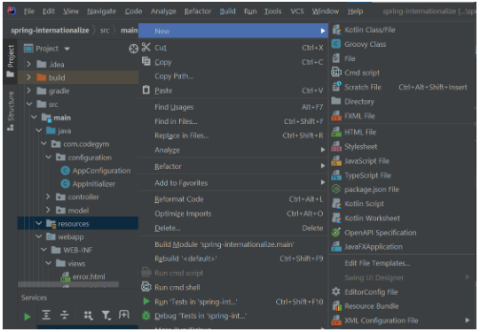
Đặt tên file properties như sau:
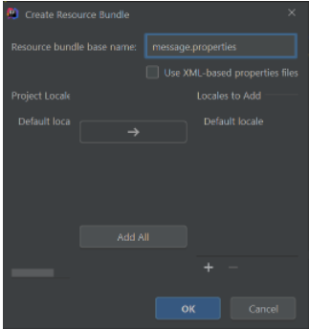
Thêm đoạn code sau vào file message.properties:
login.title=Login
login.heading=Login
login.username_label=Username:
login.password_label=Password:
login.submit_label=Login
dashboard.title=Greeting
dashboard.heading=Dashboard
dashboard.greeting=Hello
error.title=Error
error.heading=Not Found
Khai báo cấu hình bean messageSource, ở đây là mã mẫu khi khai báo bằng annotation trong file cấu hình bằng java.
@Bean
public MessageSource messageSource() {
ResourceBundleMessageSource messageSource = new ResourceBundleMessageSource();
messageSource.setBasename("message");
messageSource.setDefaultEncoding("UTF-8");
return messageSource;
}
Trong đó, giá trị "message" chính là tên file trong file message.properties.
Nhớ thêm các imports cần thiết.
Sau đó, ở template, gọi tới tên của các message trong file message.properties thay vì sử dụng hard-coded, sau đây là mã tham khảo khi template là html và được resolve bằng thư viện thymeleaf, chú ý cú pháp #{messagePath} trong file login.html:
<!doctype html>
<html lang="en" xmlns:th="http://www.thymeleaf.org">
<head>
<meta http-equiv='Content-Type' content='text/html; charset=UTF-8' />
<title th:text="#{login.title}"></title>
</head>
<body>
<h1 th:text="#{login.heading}"></h1>
Language: <a href="?lang=en">English</a> | <a>Hawaii</a>
<form th:action="@{/doLogin}" th:object="${user}" method="post">
<table>
<tr>
<td th:text="#{login.username_label}"></td>
<td><input type="text" th:field="*{username}"/></td>
</tr>
<tr>
<td th:text="#{login.password_label}"></td>
<td><input type="password" th:field="*{password}"/></td>
</tr>
<tr>
<td></td>
<td><input type="submit" th:value="#{login.submit_label}"></td>
</tr>
</table>
</form>
</body>
</html>

Thực hiện build và deploy lại project để xem kết quả.
Bước 6: Bản địa hóa
Tạo thêm file message_haw.properties trong thư mục resource với các tên message giống với file message_haw.properties nhưng nội dung đã được bản địa hóa cho ngôn ngữ Hawaii:
login.title=E komo i ka papa uila
login.heading=E komo i ka papa uila
login.username_label=Inoa inoa:
login.password_label=Hua huna:
login.submit_label=Komo mai
dashboard.title=Aloha
dashboard.heading=?O ka papa
dashboard.greeting=Aloha
error.title=Hewa
error.heading=Loa?a 'ole
Trong file cấu hình Spring application, cấu hình để bổ sung LocaleChangeInterceptor.
@Override
public void addInterceptors(InterceptorRegistry registry) {
LocaleChangeInterceptor interceptor = new LocaleChangeInterceptor();
interceptor.setParamName("lang");
registry.addInterceptor(interceptor);
}
Interceptor này sẽ tự động phân tích tham số lang đi kèm các request để xác định bản địa hiện tại.
Tiếp theo, bổ sung bean localeResolver để sử dụng thông tin về bản địa và sử dụng message bundle tương ứng:
@Bean
public LocaleResolver localeResolver() {
SessionLocaleResolver localeResolver = new SessionLocaleResolver();
localeResolver.setDefaultLocale(new Locale("en"));
return localeResolver;
}
Ở đây, ta đã khai báo một localeResolver lấy thông tin về bản địa từ session của người dùng, đồng thời dự phòng sử dụng ngôn ngữ là “en”.
Bước tiếp theo, trong template, tạo một thẻ anchor đơn giản để gửi request với tham số “lang”:
<!doctype html>
<html lang="en" xmlns:th="http://www.thymeleaf.org">
<head>
<meta http-equiv='Content-Type' content='text/html; charset=UTF-8' />
<title th:text="#{login.title}"></title>
</head>
<body>
<h1 th:text="#{login.heading}"></h1>
Language: <a href="?lang=en">English</a> | <a href="?lang=haw">Hawaii</a>
<form th:action="@{/doLogin}" th:object="${user}" method="post">
<table>
<tr>
<td th:text="#{login.username_label}"></td>
<td><input type="text" th:field="*{username}"/></td>
</tr>
<tr>
<td th:text="#{login.password_label}"></td>
<td><input type="password" th:field="*{password}"/></td>
</tr>
<tr>
<td></td>
<td><input type="submit" th:value="#{login.submit_label}"></td>
</tr>
</table>
</form>
</body>
</html>
Deploy lại project và kiểm tra kết quả.

Bản địa hóa dựa trên session
Hãy tiếp tục bản địa hóa trang dashboard hay một trang khác trong project:
<!doctype html>
<html lang="en" xmlns:th="http://www.thymeleaf.org">
<head>
<meta charset="UTF-8">
<title th:text="#{dashboard.title}"></title>
</head>
<body>
<h1 th:text="#{dashboard.heading}"></h1>
<span th:text="#{dashboard.greeting}"></span> <span th:text="${user.username}"></span>
</body>
</html>
Sau đó kiểm tra lại để thấy rằng việc bản địa hóa vẫn tiếp tục được thực hiện mà không cần tới tham số lang trên tất cả các request. Đó là vì ở đây đang sử dụng LocaleResolver là một SessionLocaleResolver.
Checkout sang nhánh develop để xem mã nguồn tham khảo: https://github.com/codegym-vn/spring-internationalize

Hướng dẫn nộp bài:
Up code lên github.
Paste link github vào phần nộp bài.

